Заміна калорифера 
Анкета для підбору
Інформація про компанію
Компанія |  |  |  |  | Країна
Ім'я |  |  |  |  | Місто
Телефон |  |  |  |  | E-mail

1) Найменування (якщо можливо) виробника:
2) Вказати тип теплообмінника: Реберний Трубчастий
3) Вказати матеріал основних елементів:
Матеріали | Мідь | Вугл. сталь | Нерж. сталь | Алюмініум | Фарбований Алюмініум
Трубна частина
Реберна частина
Колектори
Рама

4) Вказати робочу речовину: вода перегріта вода
пара фреон масло інше (що саме)
5) Кількість труб по висоті

6) Кількість труб по діагоналі (кількість рядів)

7) Шаг ребер (відстань між кожним ребром)

8) Кількість контурів
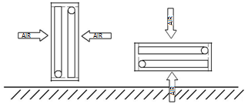
(кількість вигинів з боку колекторів)

9) Вкажіть варіант виконання калориферу

10) Вкажіть додаткову інформацію для
підбору калориферу
Додаткова інформація

ТОВ «НВП «Термопром» т/ф.(044) 593-07-76 E-mail: office@termoprom.com.ua http: www.termoprom.com.ua

Розміри калориферу
Необхідно роздрукувати та позначити розміри, необхідної заміни, калорифера
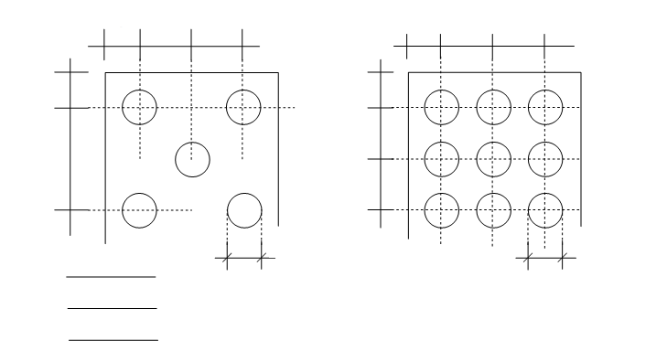
 | A | C |  | A | C | C
A |  |  | A
B |  |  | B
 |  |  | B
A |  |  | Діаметр труби |  |  |  | Діаметр труби
B
C

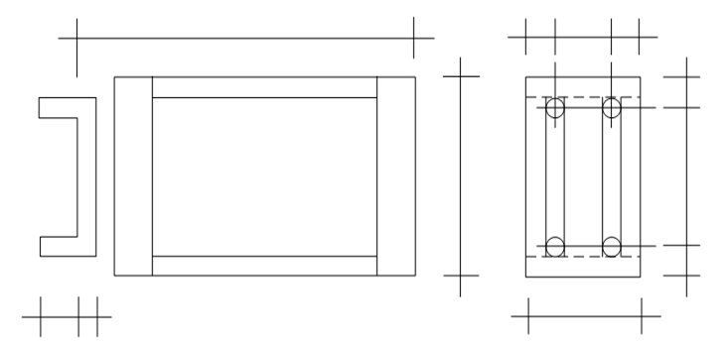
X
Y
Z

x y z – обов'язково вказати
Додаткова інформація
ТОВ «НВП «Термопром» т/ф.(044) 593-07-76 E-mail: office@termoprom.com.ua http: www.termoprom.com.ua

